JMeter操作实例分析

基本功能介绍

常用测试计划元件
主要包含右键的功能模块介绍
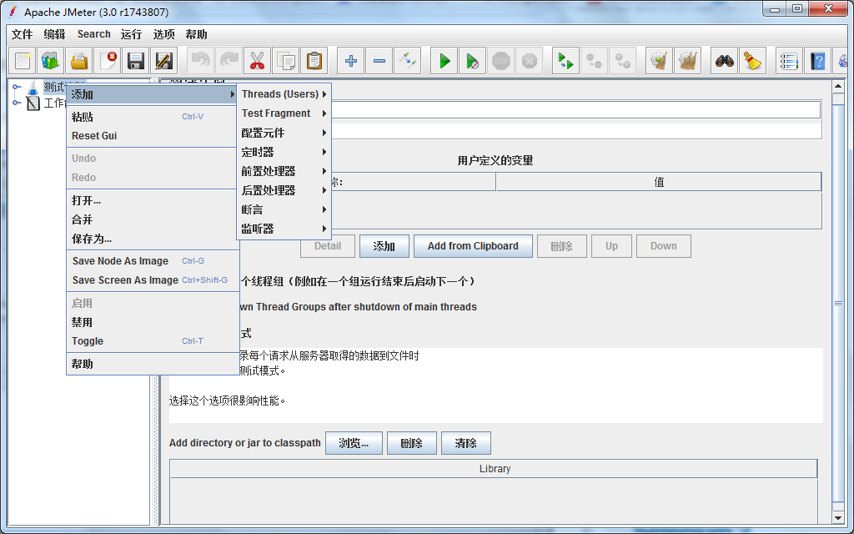
Threads（users）
setUp Thread Group

一种特殊类型的ThreadGroup的，可用于执行预测试操作。这些线程的行为完全像一个正常的线程组元件。不同的是，这些类型的线程执行测试前进行定期线程组的执行。
说白了就是在启动其他线程前，该线程会首先启动并且完成后才会启动其他线程。

teardown thread group
一种特殊的hread group，用于执行测试后的动作，即所有线程完毕后启动的线程.

thread group(线程组)
这个就是我们通常添加运行的线程。通俗的讲一个线程组,，可以看做一个虚拟用户组，线程组中的每个线程都可以理解为一个虚拟用户。线程组中包含的线程数量在测试执行过程中是不会发生改变的。

测试片段（Test Fragment）
Test Fragment
测试片段元素是控制器上的一个种特殊的线程组，它在测试树上与线程组处于一个层级。它与线程组有所不同，因为它不被执行，除非它是一个模块控制器或者是被控制器所引用时才会被执行。

配置元件
CSV Data Set Config
被用来从文件中读取数据，并将它们拆分后存储到变量中，适合处理众多变量。其实就是设置变量。
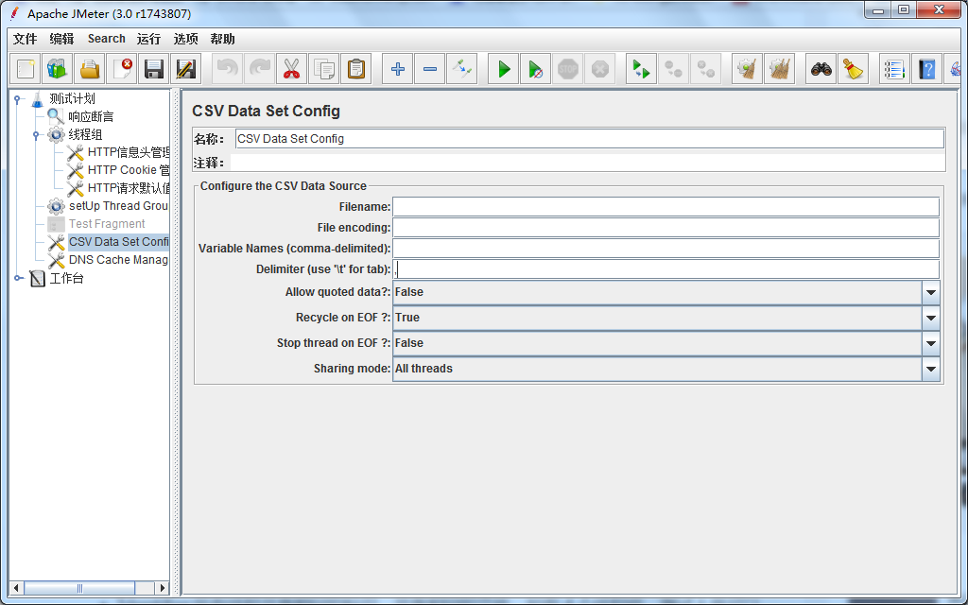
Names：变量名列表（逗号分隔），可以指定变量名。
quoted data: CSV文件是否容许值被引用
on EOF: 达到文件结尾后，是否从文件开始循环重新读取（默认True),当到达文件尾时，且Recycle选项设置为True，就会从文件第一行重新开始读取，如果设置为false,而Stop thread on EOF是False，那么当到达文件尾部时所有变量都将被置为<EOF>,可以通过设置JMeter属性来改变该值。如果Recycle选项为false,而Stop thread是True,那么到达文件尾部之后，将导致线程被终止。
thread on EOF:达到文件结尾后，线程是否该终止。
mode：如果希望每个线程拥有自己独立的值集合，那么就需要创建一系列数据文件，为每个线程准备一个数据文件，如、等，使用文件名test${__threadNum}.csv,并将“sharing mode"设置为"Current thread"
All threads:文件在所有线程间共享
Current thread group: 每个文件会针对每个线程组打开一次
Current thread: 每个文件会针对每个线程单独打开
Identifier:所有线程共享相同的标识，共享相同的文件。如有４个线程组，测试人员可以使用一个通用ＩＤ，以便在两个或多个线程组之间共享文件。
Delimiter（分隔符）:默认逗号
Filename：文件名
File encoding：文件编码格式

FTP请求缺省值
FTP Request Defaults:被用于设置FTP请求的默认值

HTTP请求默认值
HTTP请求默认:设置HTTP请求使用的默认值
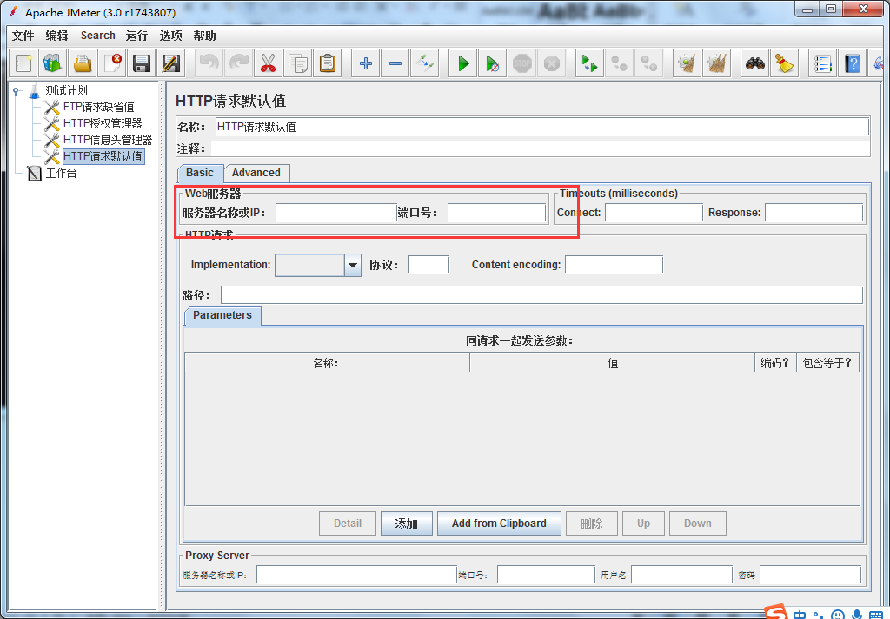
需要填写服务器名称或者ip 以及端口号，是网页自动化测试必备的元件

HTTP Cookie管理器

HTTP Cookie管理器：主要有两个功能：
它像web浏览器一样存储和发送Cookie。，如果测试人员有一个HTTP请求和相应里包含Cookie,Cookie管理器会自动存储Cookie，那么接下来针对特定web站点的所有请求中使用该Cookie。可在结果树中查看。接收到的Cookie可以被保存为变量，须定义属性"",另外，在被存储前Cookie名称会加上前缀“COOKIE_"，要恢复早前处理方式，则定义属性”"(一个或多个空格）。如果启动了该功能，那么名称为TEST的Cookie,可以通过${COOKIE_TEST}加以引用。手动为Cookie管理器添加一个Cookie（为所有JMeter线程所共享）。一般网页测试包换cookie时会使用到。

Random Variable
Random Variable:被用来产生随机数字字符串，接下来将其存放到变量之中。
Variable Name: 变量名，用于保存随机字符串
output format：使用格式字符串，例如”000"会产生至少3个数字的随机数，或者“USER_000"产生的输出格式为USER_nnn,如果不指明，就是用()来产生数字。其实就是初始化格式。
Minimum Value: 产生随机数的最小值（整数）
Maximum Value:产生随机数的最大值（整数）
Seed for Random function：随机数产生器的种子，默认为当前时间（以毫秒为单位）
Per Thread(User): 如果为False，则随机数产生器在线程组的所欲线程共享，为True,则每个线程都有自己的随机数产生器。
前置处理器
用户参数
右键快捷菜单中选择 添加-前置处理器-用户参数
与用户自定义变量不同的是，用户参数列表中的参数取值可以在测试计划执行过程中发生变化。
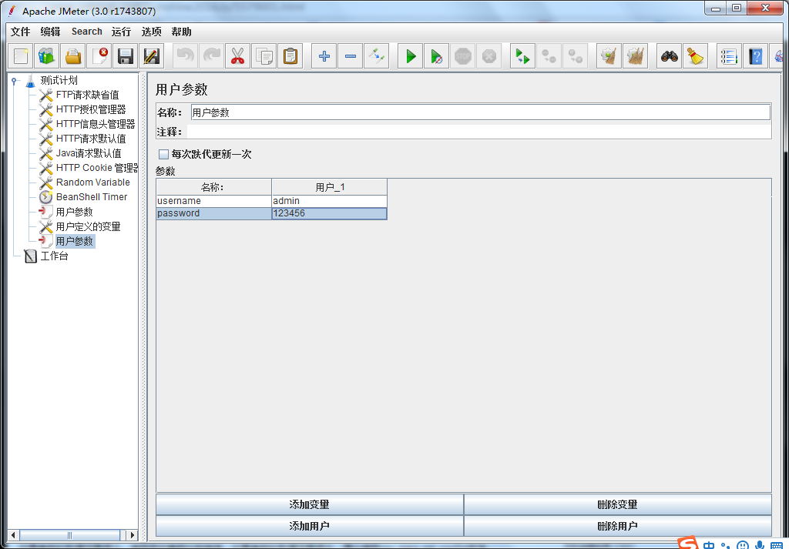

如图，username和password分别有两组不同的取值。通过界面右下方的四个按钮，可以向列表中增加参数，增加参数值，删除参数和删除参数值。
“每次迭代更新一次”选项控制参数取值的变化规则，如果选中该选项，则参数的值在每个迭代中保持不变，在新的迭代开始时取下一个值。如果取消该选项，则参数值在每个在其作用域内的sampler发出请求时取下一个可用值。
如果参数的取值范围很小，使用用户参数比较合适；如果参数的取值范围很大，建议使用csv data set config方法。

断言
响应断言
用户可以使用断言来检查从服务器获得的响应内容。通过断言可以测试服务器返回的响应与测试人员的期望是否相符。
例如，测试人员可以断言某个查询的响应中包含特定的文字信息。测试人员可以使用Perl格式的正则表达式来描述响应中应该包含的文字，或者它应该与整个响应相符。
测试人员可以为任何采样器添加断言。例如，测试人员可以为HTTP请求添加断言，用于检查文本"．．"。接下来JMeter就会检查该文本是否出现在HTTP响应中。如果JMeter不能找到该文本，那么它就会将请求标记为失败。此条为经常用于功能测试，查找是否反馈信息成功。

监听器
聚合报告
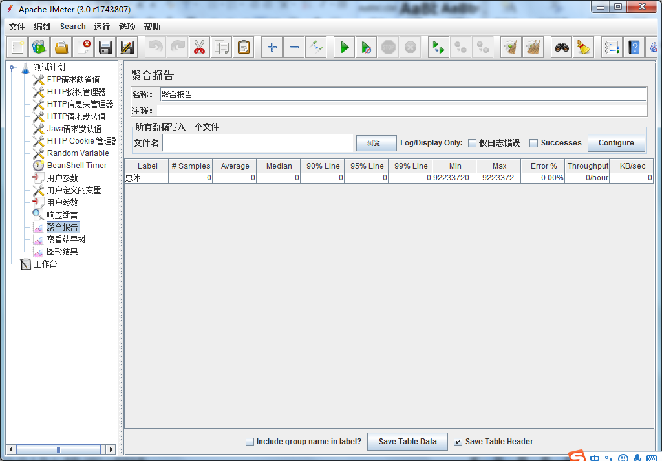
最常用的监听器之一，非常好用，建议每次都选上
对于记录的指标解释：
Label：所监控记录的sampler名称
#Samplers：当前sampler执行成功的总数
Averrage：平均的响应时间
Median：50%的用户的响应时间都小于或等于此值
90% Line：90%的用户的响应时间都小于或等于此值
Min：最小的响应时间
Max：最大的响应时间
Error%：设置了断言之后，断言失败的百分比，也就是说如果没有设置断言这里就是0，除非系统报错则不是0。
Througput：吞吐量——默认情况下表示每秒完成的请求数
KB/sec：每秒从服务端接收到的数据量
对于Median和90% Line的一些解释，jmeter官方文档说是中位数的百分位值和90的百分位的值，经过一系列的搜索，中位数的意思就是正好有一半的值比当前这个值高或者等于，也可以理解为有一半的值比当前这个值低或者等于；90百分位的意思就是有90%的值比当前值小或者等于，有10%的值比当前值大或者等于。
保存当前记录的结果，点击Save Table Data完成保存，默认保存为csv格式的文件。
Simple Data Writer 此监听器可以将请求过程中的数据写入到一个文件，可以当做脚本运行的简易日志

查看结果树
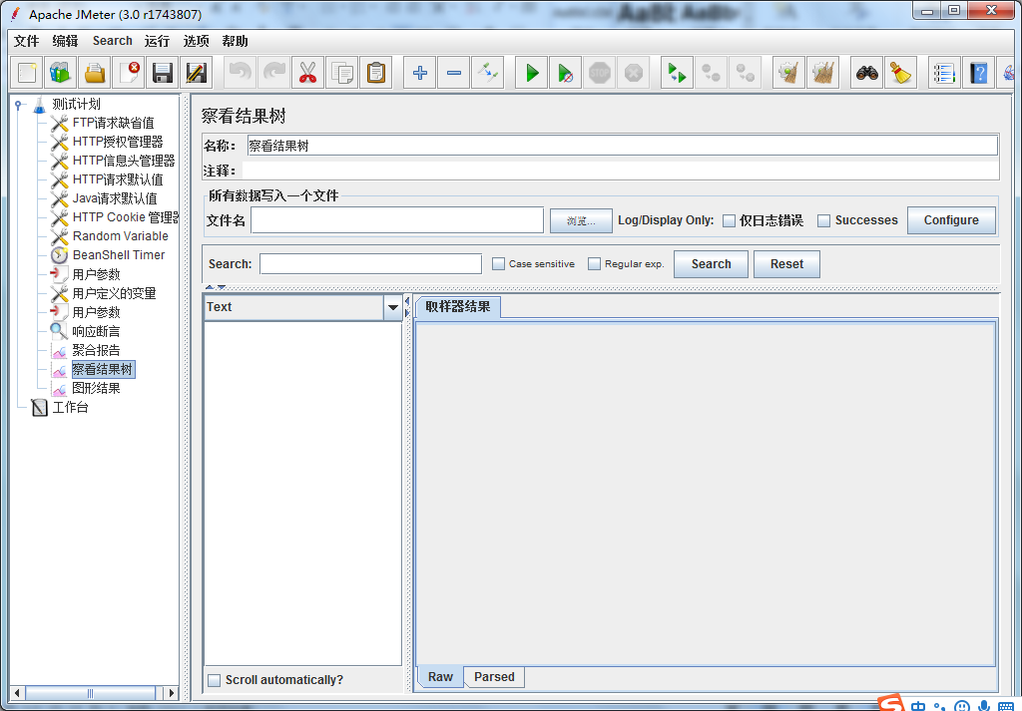
在使用断言后，在此处可以查看详细的断言信息。

图形结果
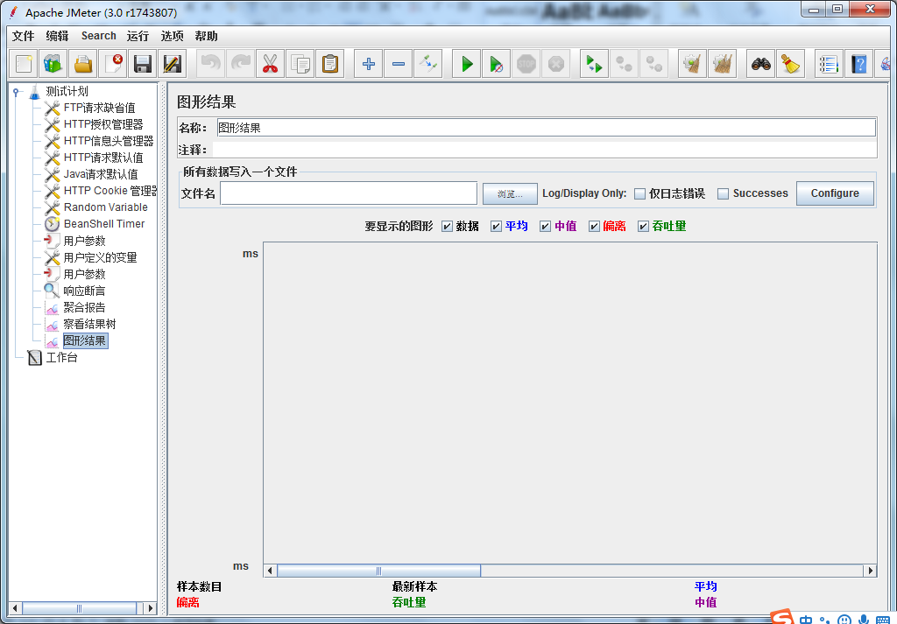
通过图形查看各个数据的变化趋势

工作台
针对工作台只介绍http代理服务器，主要用于web测试的启动
HTTP代理服务器
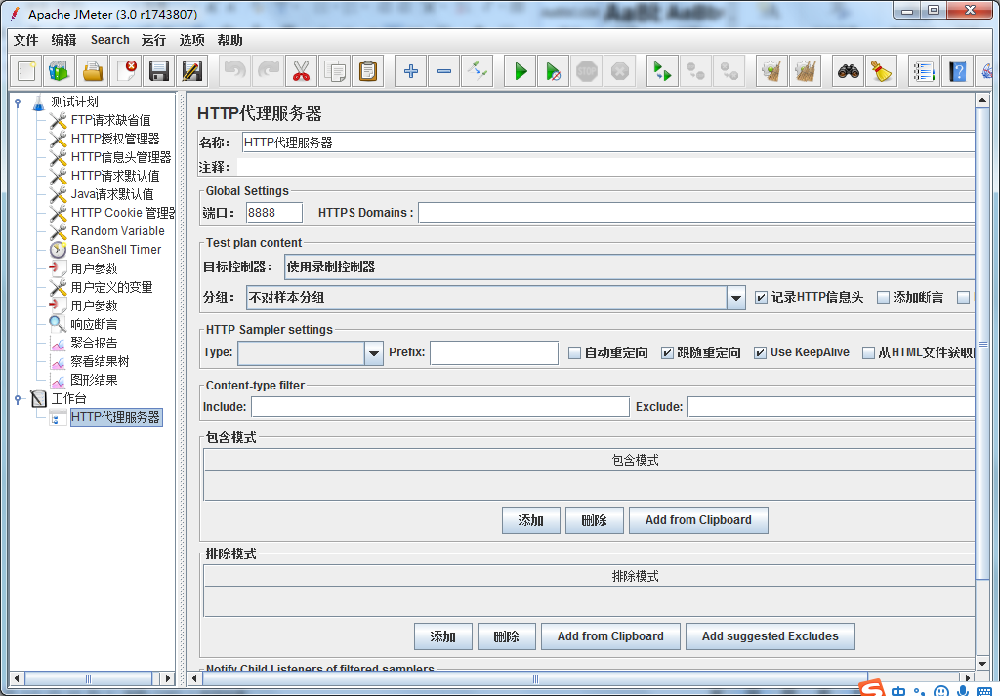
启动测试的必备配置，设置端口、分组、目标控制器和地址后，点击启动即可开始录制测试流程。

脚本录制
1.录制步骤
1.添加一个线程组和http请求默认值
（输入内容在图中已经全部填写完成）
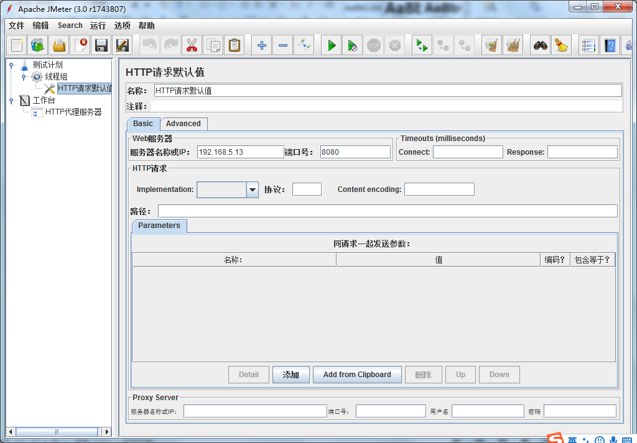

2.在工作台右键添加HTTP代理服务器

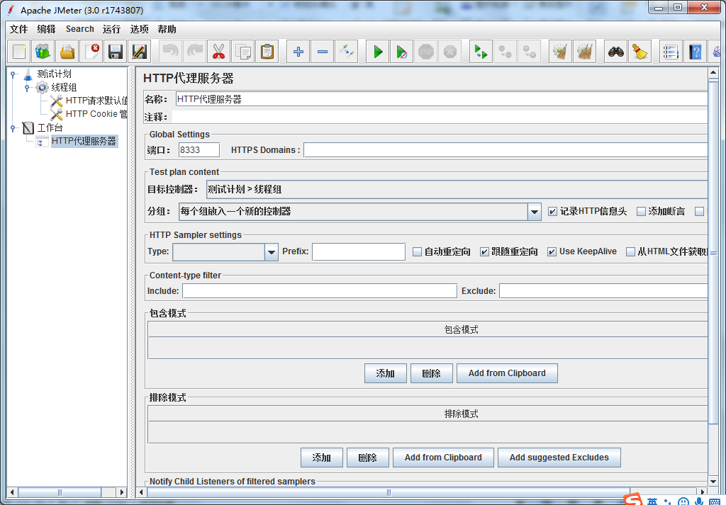
3配置代理服务器
*注：端口号不能被占用。排除模式中添加的东西将在录制时不被录制上。端口可能会有被占用的情况，这种情况下点击启动会报错，可以再cmd里查看是否被监听。命令为：netstat -aon|findstr "8080"(8080为端口号)
4.浏览器端设置。设置的地址可以是localhost，也可以是，端口与HTTP代理服务器端设置的端口号一致。
*注：在设置了代理服务器后，去其他浏览器上访问网页会不能打开，要取消代理服务器后才会正常。
在Jmeter的HTTP代理服务器上点击启动，然后再浏览器上进行要录制的操作，例登录动作，录制结束后点击HTTP代理服务器上的停止。

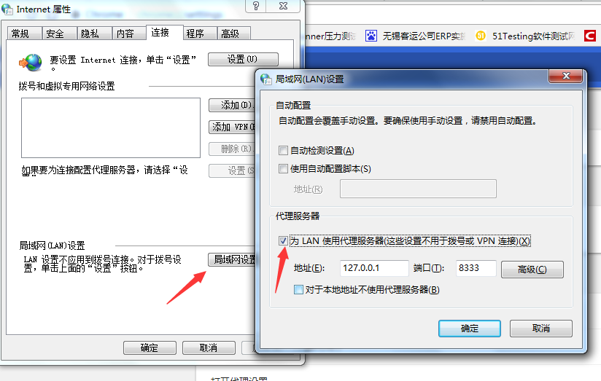
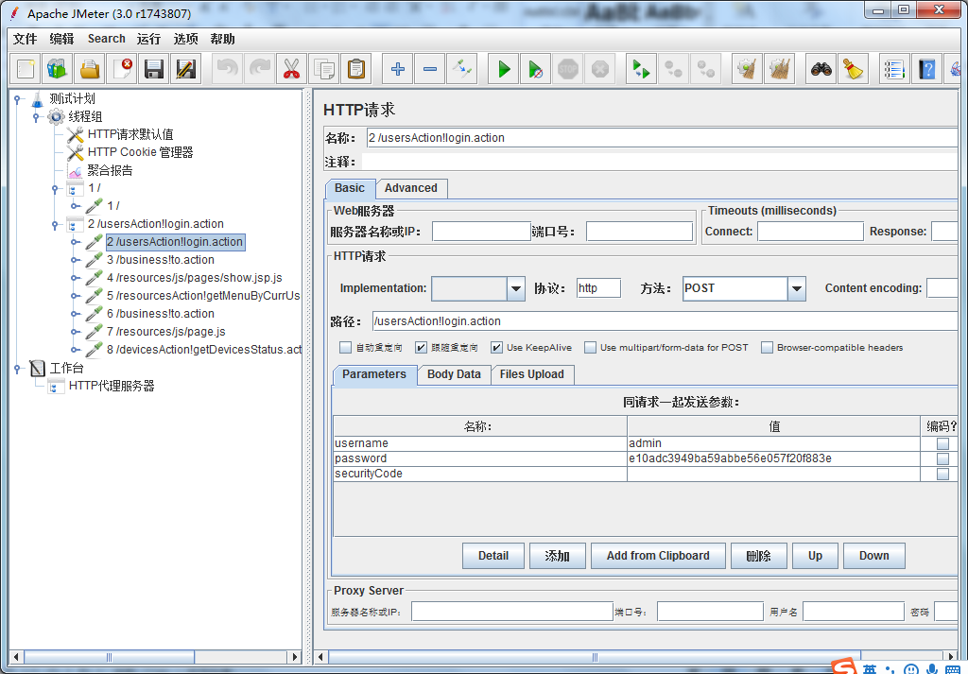
只留下这一个登陆的过程，其余全部删除就可以获得该登陆脚本
添加HTTP Cookies 管理器（只需要一个）
对线程组进行次数编辑
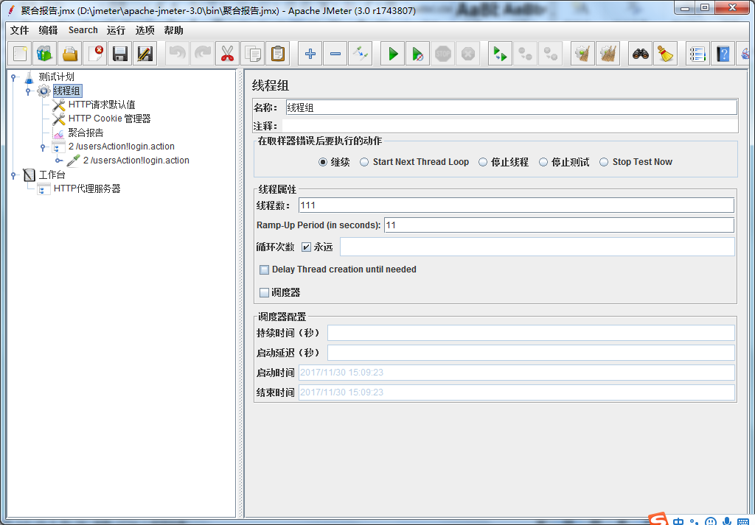
8.添加查看结果树监听器，然后点击去执行看结果就可以了。
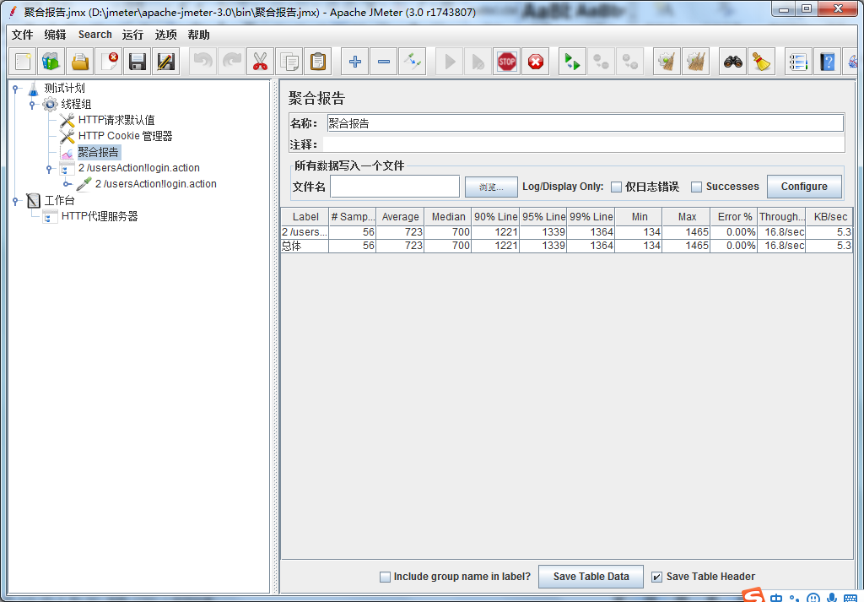
到此就完成了一个最简单对登陆的性能测试流程

